**LAPORAN PRAKTIKUM  
PERTEMUAN 2**

241524056 – Muhammad Zein Arridho

**SARJANA TERAPAN PROGRAM STUDI TEKNIK INFORMATIKA**

**JURUSAN TEKNIK KOMPUTER DAN INFORMATIKA**

**POLITEKNIK NEGERI BANDUNG**

**2024**

# DAFTAR ISI

DAFTAR ISI 2

Soal 1 Data Types 3

Soal 2 Variables 4

Soal 3 Operators 5

Soal 4 Operators (1) 6

Soal 5 Strings 7

# Soal 1 Data Types

Output:

Soal ini menguji pemahaman kita tentang tipe data primitif dalam Java, khususnya yang digunakan untuk menyimpan nilai integer (yaitu byte, short, int, dan long). Namun, kasus ini kita focus pada tipe data short, int, dan long saja. Setiap tipe data memiliki rentang nilai yang dapat disimpan, dan tugasnya adalah menentukan tipe data mana yang dapat menyimpan nilai yang diberikan.

Disini daya menggunkanan if conditional dan repetisi for untuk menyelesaikan masalah ini dan juga menggunakan fungsi .MIN_VALUE. Dan juga mengkonversi tipe data BigInteger supaya dapat menyimpan angka yang besar, tetapi karena BigInteger tidak bisa dibandingkan dengan operasi < atau > biasa jadi saya mengkonversi BigInteger ke tipe data long

# Soal 2 Variables

Output:

1. Seperti yang dapat dilihat bahwa outputnya sama saja tetapi perlu kita ketahui bahwa ada perbedaan diantara kedua kode tersebut.
2. Pada program **Constants**, konstanta CM_PER_INCH dideklarasikan di dalam metode main menggunakan kata kunci final, sehingga nilainya tetap dan tidak dapat diubah setelah ditetapkan. Namun, konstanta ini hanya dapat diakses di dalam metode main dan akan dibuat ulang setiap kali metode tersebut dijalankan. Sebaliknya, pada program **Constants2**, CM_PER_INCH dideklarasikan di tingkat kelas dengan menggunakan public static final. Hal ini membuat nilainya tetap tidak dapat diubah, namun dapat diakses oleh metode lain dalam kelas yang sama atau oleh kelas lain tanpa perlu mendeklarasikan ulang. Selain itu, penggunaan static memastikan bahwa hanya ada satu salinan dari konstanta ini dalam seluruh program, berbeda dengan deklarasi lokal di dalam main yang menghasilkan salinan baru setiap kali metode dipanggil.

# Soal 3 Operators

Operators:

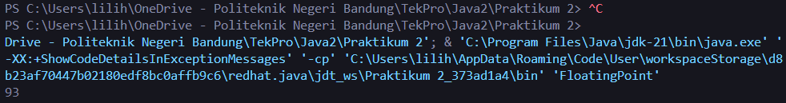

1. Pada kasus nomor 3 ini nilai nx setelah digunakan Math.round(x) adalah 93 sesuai yang bisa dilihat dari output di atas
2. Dalam Java, penggunaan Math.round(x) sebenarnya menghasilkan nilai bertipe long jika x bertipe double atau float. Hal ini terjadi karena Math.round() dirancang untuk memberikan hasil yang lebih presisi dengan tipe data long, yang memiliki ukuran 64-bit. Sementara itu, tipe data int hanya berukuran 32-bit. Nah, kalau kita ingin menyimpan hasil dari Math.round(x) ke dalam variabel bertipe int, kita perlu melakukan casting secara eksplisit, yaitu dengan menulis (int) di depan Math.round(x). Ini karena Java tidak secara otomatis mengubah long menjadi int, sebab ukuran long lebih besar dan bisa saja ada kehilangan data saat diubah ke int.

# Soal 4 Operators (1)

Output:

1. Output dari variabel b dalam program tersebut adalah 10. Hal ini terjadi karena proses konversi tipe data yang dilakukan secara bertahap. Dimulai dari variabel d yang bertipe double dengan nilai 10,25. Nilai ini kemudian di-cast menjadi float, sehingga f menjadi 10,25 dalam bentuk float dengan presisi yang sedikit lebih rendah dibandingkan double. Selanjutnya, f diubah menjadi long, yang menyebabkan bagian desimal 0,25 hilang karena long hanya menyimpan bilangan bulat, sehingga hasilnya menjadi 10. Nilai ini kemudian dikirim ke metode methodOne, yang melakukan beberapa konversi lagi, yaitu dari long ke int dan kemudian ke short, namun nilainya tetap 10 karena tidak ada overflow. Setelah itu, hasil yang bertipe short di-cast lagi menjadi byte, yang tetap menghasilkan nilai 10 karena angka tersebut masih dalam rentang yang dapat ditampung oleh byte
2. Seperti yang dijelaskan di atas bahwa data b di konversi ke beberapa tipe data seperti float yang tidak mengubah apa apa karena masih dapat menyimpan angka di belakang koma, lalu diubah ke tipe data long yang menghilangkan angka di belakang koma, setelah itu diubah ke integer dan terakhir diubah ke dalam bentuk bytes tetapi tidak merubah apapun karena masih di dalam range yang bisa ditamopung oleh tipe-tipe data tersebut

# Soal 5 Strings

Output:

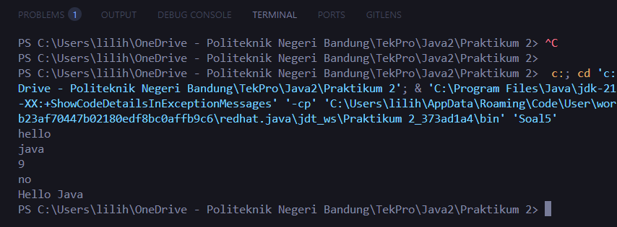

Jadi di awal langung print *length* dari string A dan *length* dari string B ke layer dan lalu membandingkan apakah nilai dari string A lebih dari string B atau tidak dengan menggunakan fungsi .compareTo lalu menggunakan .ToUpperCase untuk membuat huruf pertama dari string yang diinputkan menjadi huruf kapital.